SLOVENŠČINA – 9. RAZRED – SKUPINA ZUPAN 18. 5. 2020

V obdobju MODERNE smo se srečali s smerjo, ki smo ji rekli simbolizem. Poglej spodnje sličice. Kaj po tvojem simbolizirajo (predstavljajo)?
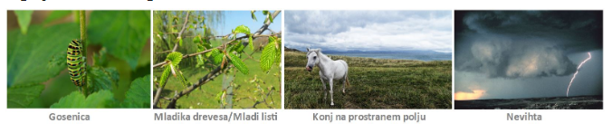
Zdaj pa se v mislih prestavi na Primorsko v čas po 1. svetovni vojni. Kakšne so bile tam razmere, kdo je imel oblast in kako jo je izvrševal?
Če povežeš razmišljanje o položaju na Primorskem z zgornjimi sličicami, ali bi si zgornje sličice kaj drugače razložil? Svoboda, upor, okupator …?
Te simbole je Ciril Kosmač uporabil v noveli Gosenica. Poišči jo v berilu (v mojem je na
str. 122) in jo preberi.

V zvezek zapiši naslov Ciril Kosmač, Gosenica in odgovori na spodnja vprašanja (vprašanja zapiši v zvezek)!

- Kraj in čas dogajanja?
- V kateri osebi pripoveduje pripovedovalec?
- Postavi pomešane enote besedila v ustrezno zaporedje:
Bivanje v podzemni celici. /Gosenica noče pasti, kljub pripovedovalčevemu poskušanju. Pripovedovalec uzre gosenico. /Še samo dva cela lista na mladiki kostanja. /Zelen list plapola v vetru kakor zastava. /Začetek šmarnic v ječi. /Odločitev za drevo. /Porodi se vprašanje – Ali gosenica ali mladika kostanja? /Vihar z dežjem in močnim vetrom.)
- Kako se pripovedovalec počuti v zaporu in kaj mu daje uteho (upanje)?
- Tema besedila (IZBERI med: gosenica, ki žre liste mladike/ mladika kostanja in mladi listi/ pripovedovalčev odnos do življenja in borbe zanj).
- Koga/kaj predstavljata mladika in gosenica?
- Kaj pa nevihta in bel konj?
- Kaj predstavlja zadnji motiv iz odlomka – poslednji list kot zelena zastava v vetru?

Ostale naloge v zvezi s prebranim besedilom dobiš jutri.
Lepo bodi.

Leta 1918 so tamkajšnje slovensko ozemlje zavzeli Italijani in začeli z zatiranjem vsakršnega kulturnega in narodnozavednega udejstvovanja. To je prebudilo uporniškega duha v tolminskih ljudeh in tudi v Kosmaču.
Brali smo novelo Prebrisani kuhar. Novela - krajša pripoved iz stvarnega življenja, malo oseb, en osrednji dogodek, pogosto pomembno vlogo igra nek predmet.
Primorci in okupatorji Italijani
Nevihta je preobrat, odplakne stran gosenico …, konj predstavlja svobodo
Upanje na svobodo

